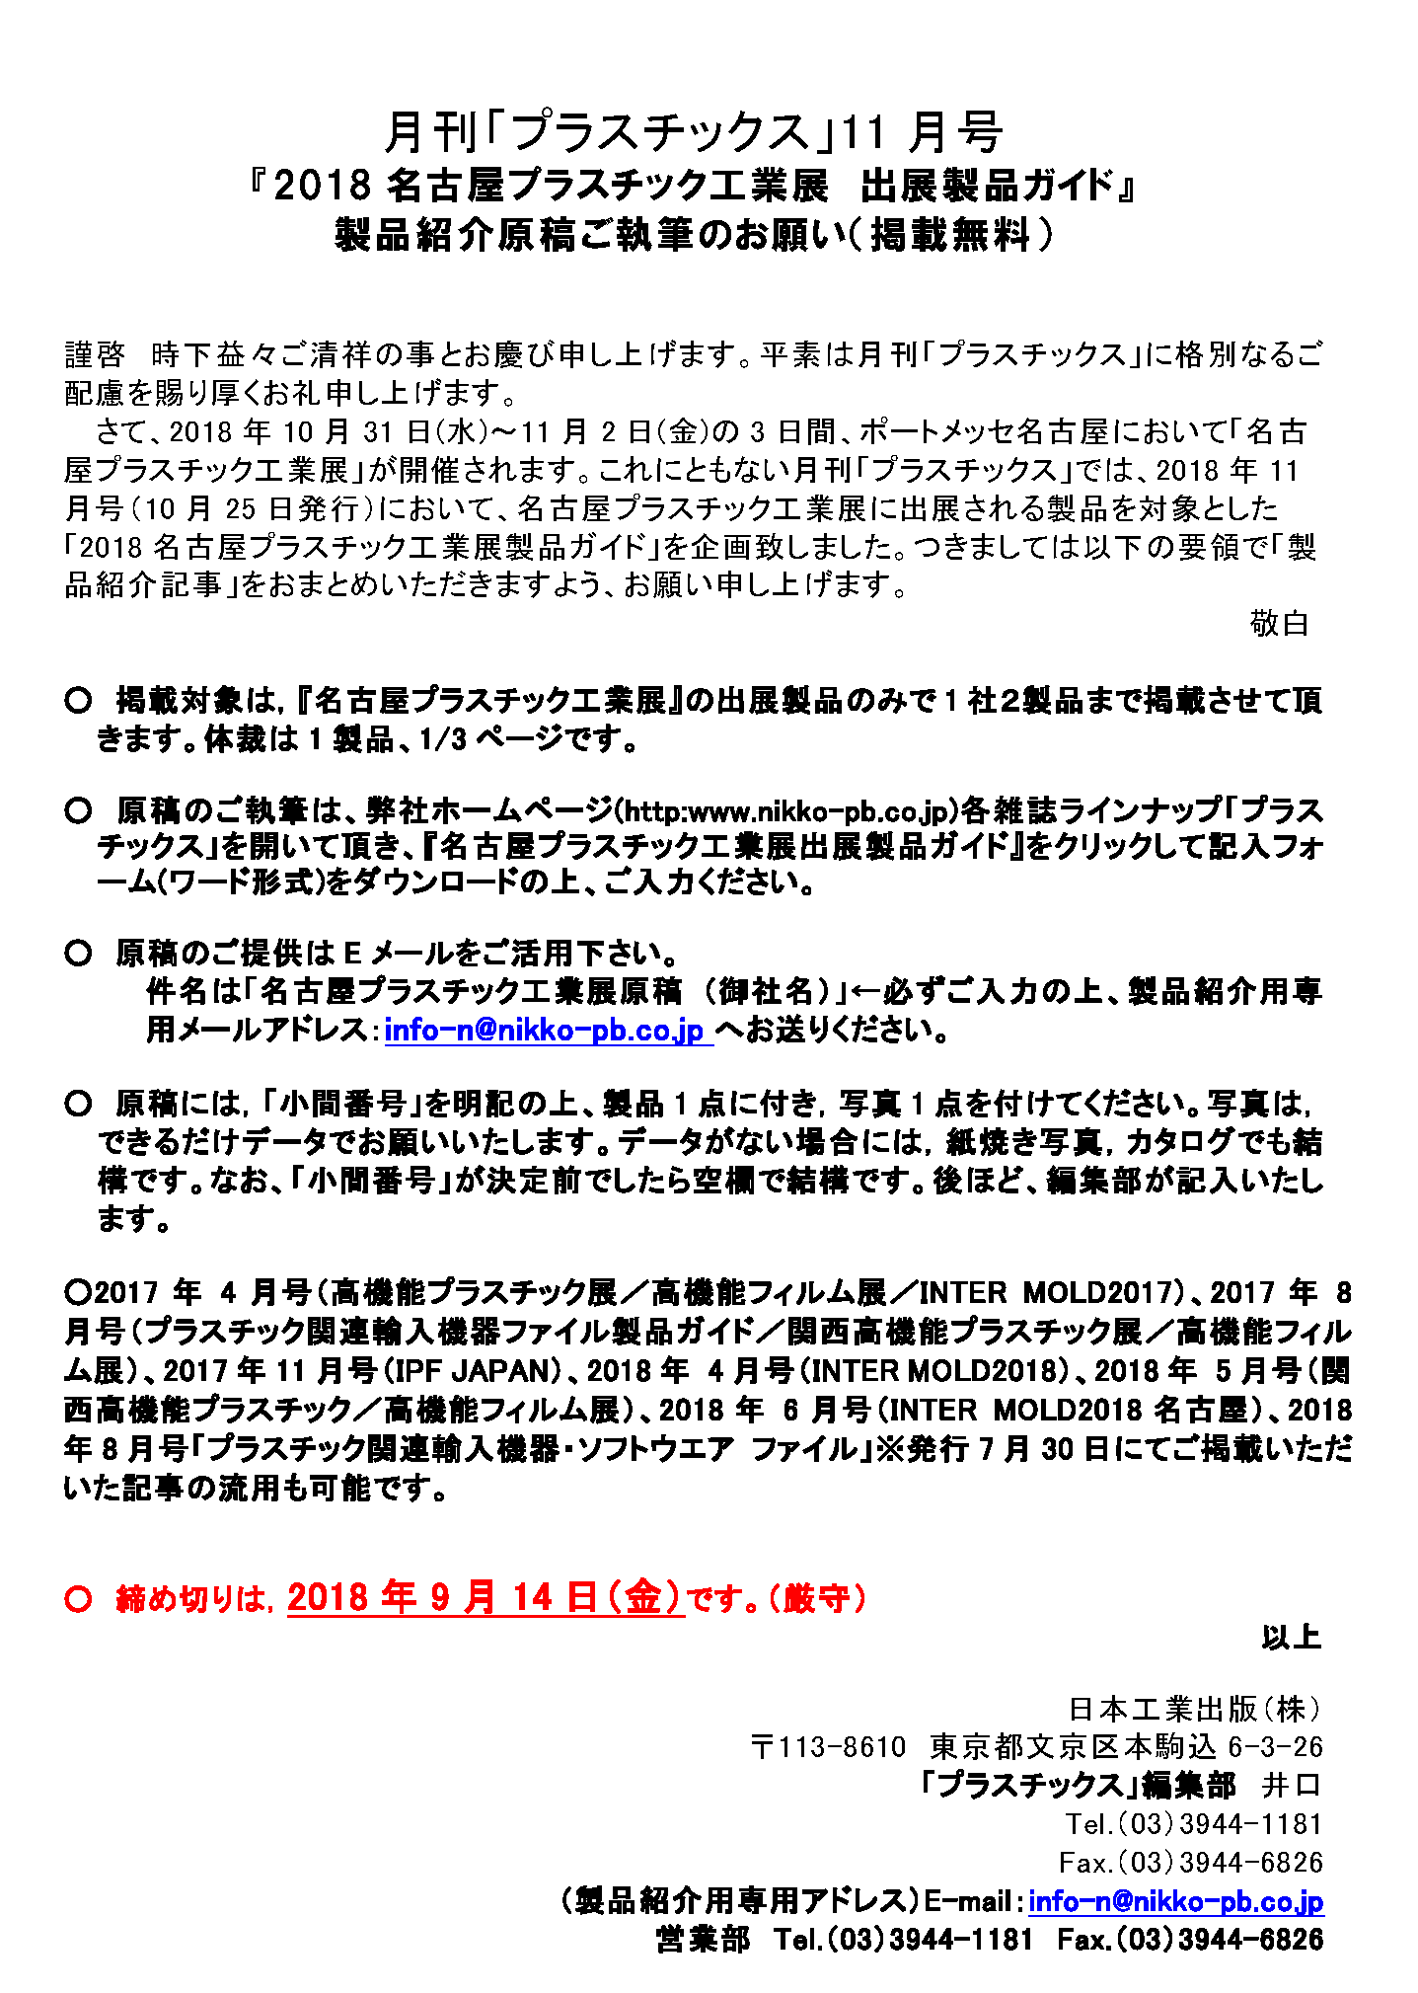

■「プラスチックス」2018年11月号
原稿締め切り日：9月14日（金）
写真貼り付け位置（枠内に収まるように入れてください）

↑ 画像データはこちらに貼り付けてください。枠内の段落記号（↵）にカーソルを合わせ，メニューの「挿入」から図を選択して，「ファイルから」を指定し，貼り付ける画像データを選んで貼り付けてください。その後で画像のサイズを枠内に収まるように縮小させてください。

28行
20行
１0行
← こちらから本文を入力してください（「○○○●○」部分は削除してください）。1行当たり全角14文字詰め。本文の総量は，小見出し（■概要，■特長，■主な仕様）を入れて28行を目安にお願いいたします。『■主な仕様』の項目については編集部で1行当たりの文字数を調整いたしますので，多少超過しても構いません。

『名古屋プラスチック工業展 出展製品ガイド』（ご掲載無料）
会 社 名
担 当 者
電話番号
流用原稿 | 別紙、一覧にあるバックナンバーにご掲載されたデータも流用可能です。ご利用の際は掲載年月号をメールかFAXにてお知らせ下さい

製 品 名
型 番

製 品 名
型 番

■概 要
○○○○○○○○○●○○○○○○○○○●○○○○○○○○○●○○○○○○○○○●○○○○○○○○○●○○○○○○○○○●○○○○○○○○○●○○○○○○○○○●○○○○○○○○○●○○○○○○●○
■特 長
○○○○○○○○○●○○○○○○○○○●○○○○○○○○○●○○○○○○○○○●○○○○○○○○○●○○○○○○○○○●○○○○○○○○○●○○○○○○○○○●○○○○○○○○○●○○○○○○○○○●○○○○○○○○○●○○○○○○○○○●○○○○○○○○○●○○○○○○○○○●○○○○○○○○○●○○○○○○○○○●○○○○○○○○○●○○○○○○○○○●○○
■主な仕様
○○○○○○○○○●○○○○○○○○○●○○○○○○○○○●○○○○○○○○○●○○○○○○○○○●○○○○○○○○○●○○○○○○○○○●

